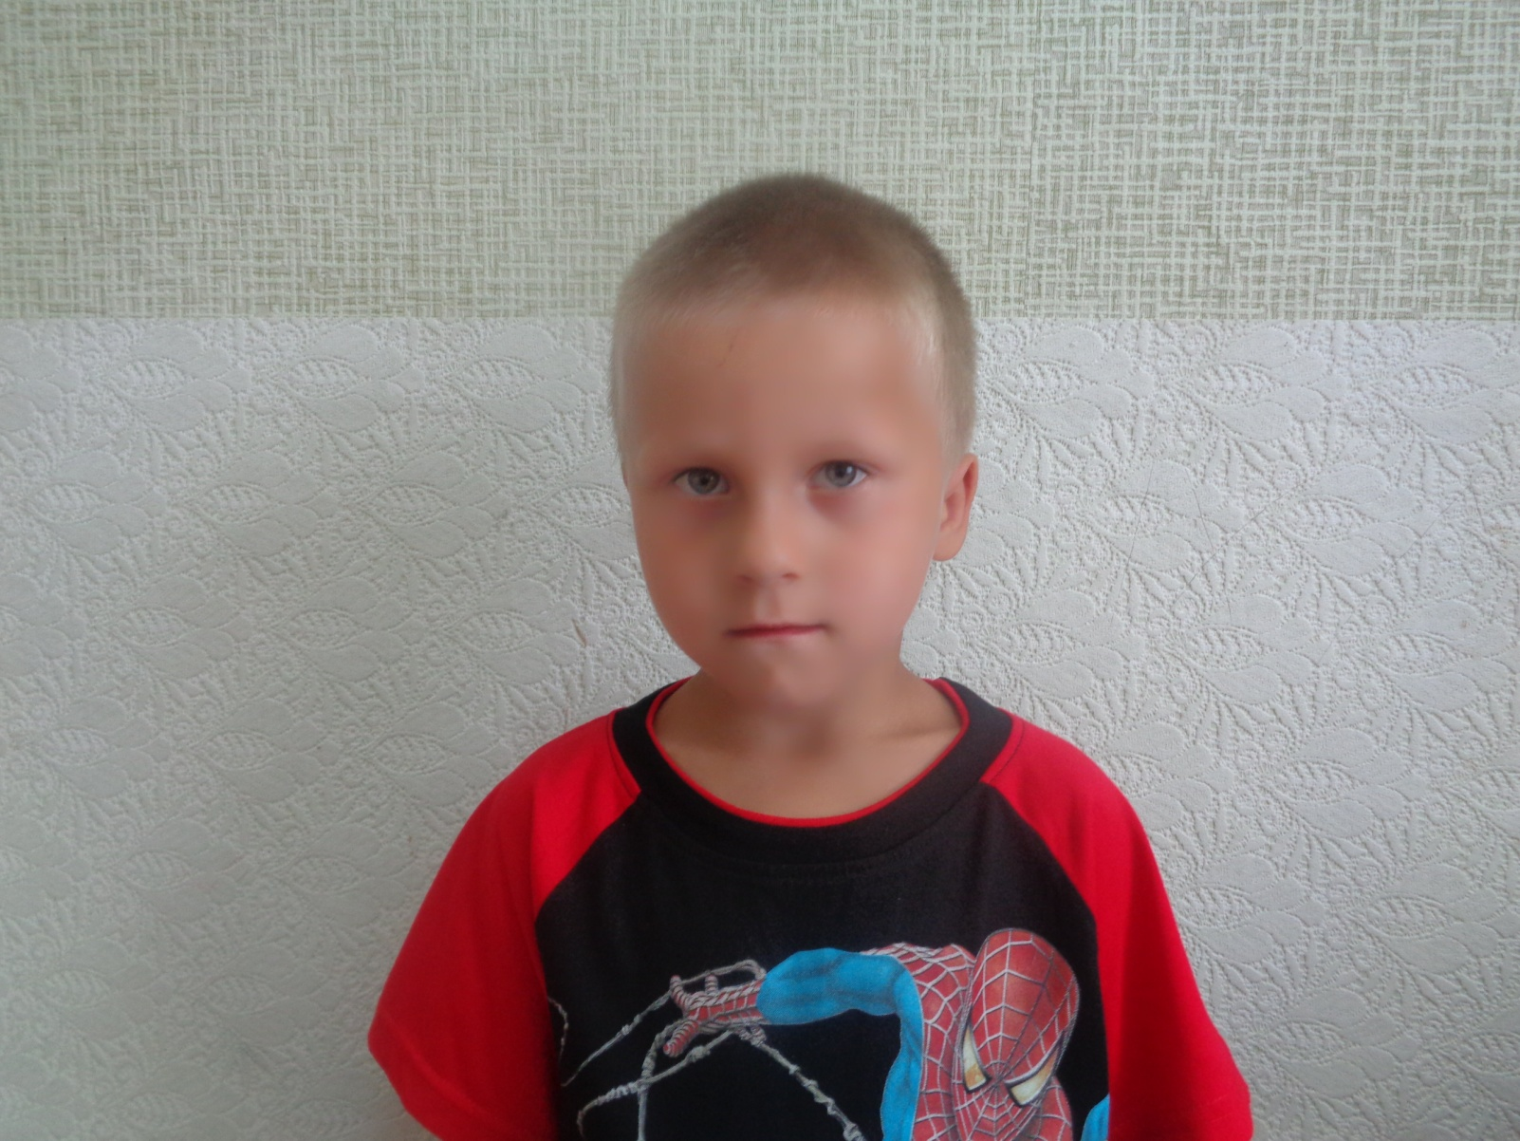

АЛЕКСЕЙ К.
29.09.2011 ГОДА РОЖДЕНИЯ ( 6 ЛЕТ)
МАЛЬЧИК АКТИВНЫЙ, ТРЕБУЕТ ВНИМАНИЯ СО СТОРОНЫ ВЗРОСЛЫХ, ЛЕГКО ИДЕТ НА КОНТАКТ, ЖИЗНЕРАДОСТНЫЙ. НАВЫКИ САМООБСЛУЖИВАНИЯ ПРИВИТЫ. ЛЮБИТ ПОДВИЖНЫЕ ИГРЫ, РИСОВАТЬ.

